TDS V8
PARAMETER REGISTERS
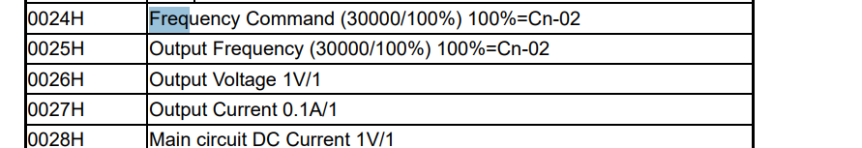
WIRING/PINOUT
